Советы родителям
по привлечению детей
к чтению
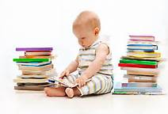
- Рассказывайте детям о ценности чтения. Показывайте связь чтения с их успехами в учебе и других делах. Приводите примеры положительного влияния книги на Вашу собственную жизнь или жизнь других людей.
- Обращайте внимание детей на высказывания выдающихся людей о чтении. Не упускайте фактов, подтверждающих роль чтения в жизни тех, кто авторитетен для дошкольника, школьника: спортсменов, актеров, телезвезд. Поднимайте престиж книги и чтения в сознании ребенка.
- Если Ваш ребенок делает лишь первые шаги в мир чтения, радуйтесь
каждому прочитанному им слову как победе. Не привлекайте его внимания к ошибкам в чтении. Делайте это незаметно. Берите для первых чтений только подходящие книги — яркие, с крупным шрифтом, где много картинок и сюжет, за которым интересно следить.

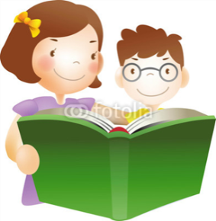

- Детям лучше читать короткие рассказы, а не большие произведения: тогда у них появляется ощущение законченности и удовлетворения.
- По чаще спрашивайте о мнение детей о книгах, которые они читают.
- По очереди читайте друг другу рассказы или смешные истории. Развлекайте себя сами вместо того, чтобы смотреть телевизор.
- Поощряйте дружбу ребёнка с детьми, которые любят читать.
- На видном месте повесьте список, где будет отражен прогресс ребёнка в чтении (сколько книг прочитано, и за какой срок).
- Наслаждайтесь чтением сами и выработайте у детей отношение к чтению как к удовольствию.
- Пусть дети видят, как вы сами читаете с удовольствием: цитируйте, смейтесь, заучивайте отрывки, делитесь прочитанным и т.п.

Книга – верный,
Книга – первый,
Книга – лучший друг ребят.
Нам никак нельзя без книжки,
Нам никак нельзя без книжки! –
Все ребята говорят.
(З. Бычков)

